КВН- Мир взаимодействий
(Урок- обобщение)
9 класс
Класс делится на две команды.(Жюри – по одному участнику от каждой команды)
Цель игры: Проверка знаний учащихся, развитие творческого потенциала и расширение кругозора.
Учебно – воспитательные задачи:
1) углубить знания учащихся по теме «Законы движения и взаимодействия тел»;
2) показать разнообразие использования физических знаний ;
3) научить учащихся отстаивать свою точку зрения и вырабатывать общую позицию при ответе;
4) развивать интерес к физике в игровой форме.

1.Представление и приветствие команд
«Союз»
(Команда веселых, находчивых, трудолюбивых)
Девиз: Ни шагу назад,
Ни шагу на месте,
Только вперед!
И только все вместе!
«Энергия»
(Эти ребята умеют думать)
Девиз: Успех прямо пропорционален произведению
остроумия и находчивости!
Залог успеха,соль удачи-
Трудолюбие, терпение
А без терпения мало значит
И озарение, и умение.

2.Разминка

Ведущий: За правильный ответ команда получает по 1 баллу. В каждом из двух конвертов запечатаны по 2 задания, через минуту дайте ответ.
Капитаны вытягивают по конверту одновременно.

«Союз»
1.Космонавт находится в состоянии невесомости в корабле-спутнике, движущемся по круговой орбите вокруг Земли. Можно ли утверждать, что на космонавта не действуют никакие силы? (Ответ. Нет, действует сила тяжести.)
2. Ускорится ли таяние льда в теплой комнате, если накрыть его шубой? (Ответ. Шуба обладает плохой теплопроводностью, она задерживает приток тепла ко льду и его таяние замедлится.)
«Энергия»
1. Можно ли с помощью пружинных весов в космическом корабле измерить вес? (Ответ. Пружинными весами нельзя измерить вес в невесомости, так как вес отсутствует и в пружине не возникает деформации).
2.При каких условиях образуется на поверхности озера лед?( Ответ. Необходимо, чтобы вода на поверхности озера имела температуру 0 С, а температура воздуха была ниже 0 С).

3.Прочтите график (Представлен на экране)
Даны графики движения. Требуется почерпнуть из них как можно больше информации. Побеждает команда, которая даст последней правильный ответ.
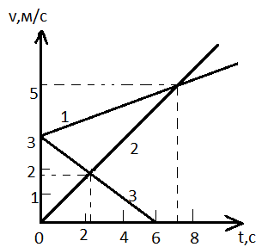

Например:
- тело 3 движется равнозамедленно с начальной скоростью 3м/ с;
- тело 2 движется равноускоренно с начальной скоростью 0 м/ с;
- тело 1 движется равноускоренно с начальной скоростью 3 м/ с,
- через 2,5 с скорости 2 и 3 тел будут равны,
- через 7 с будут равны скорости 1 и 2 тел,
- ускорение 1 тела 0,3 м/с
- ускорение 2 тела 0,7 м/с
- ускорение 3 тела -0,5 м/с
- через 6 с скорость тела 3 станет равной нулю; и т.д.
4.Дальше, дальше, дальше
На экране записаны буквенные обозначения физических величин из
разных разделов физики. Требуется написать формулы для их определения за 1 минуту. (a F V S t m E A P N )
5. «Силы в природе»
Ведущий дает задание командам: «Через минуту назовите как можно больше значений слова сила и при этом приведите примеры его употребления в данном контексте.
Возможные ответы:
- способность производить какую-либо работу. (Подъемная сила. Сила падающей воды)
- правовая действенность. (Сила закона.)
- степень проявления чего-либо. (Сила таланта. Сила ветра. Сила дружбы.)
- войска. (Морские силы. Сухопутные силы. Воздушно-космические силы.)
- проявление колдовства, черной магии. (Нечистая сила)
6.Объясните опыт
Ведущий: Какая сила «приковала» сосуд к поверхности? Показывает опыт: Алюминиевый сосуд ставят на поверхность смоченную водой. В него кладут снег и соль, перемешивают. И через минуту сосуд не оторвать от поверхности, он примерз. (Сила притяжения между молекулами льда. Снег тает очень быстро, энергия поглощается и вода замерзает.)
7. Кто быстрее (Кроссворд представлен на экране)
Каждая команда получает по кроссворду. Нужно раскрыть ключевое слово. (Кинематика)
- Единица периода. (Секунда)
- Величина, равная отношению изменения скорости к промежутку времени, в течении которого это изменение произошло. (Ускорение)
- Характер движения тела, траектория которого представляет собой кривую линию. (Криволинейное)
- Направленный отрезок прямой, соединяющий начальное положение тела с его последующим положением. (Перемещение)
- Определение скорости тела в данный момент времени или в данной точке траектории. (Мгновенная)
- Итальянский ученый открывший закон падения тел. (Галилей)
- Характер движения тела, при котором все точки тела движутся одинаково. (Поступательное)
- Промежуток времени, за который тело совершает один полный оборот при вращении. (Период)
- Движение тела, при котором его скорость за любые равные промежутки времени изменяется одинаково. (Равноускоренное)
10. Число оборотов в единицу времени. (Частота)

Кроссворд
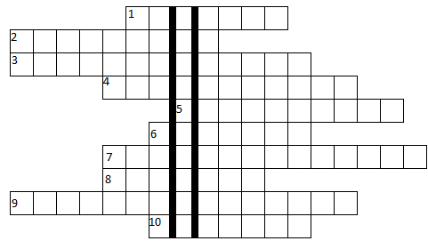

Знаем мы, что КВН – игра
Но расстаться нам пришла пора
Будем мы с улыбкой вспоминать,
Как пытались баллы добывать.

Ведущий подводит итог.

